
Міністерство освіти та науки України
Національний технічний університет України
«Київський політехнічний інститут імені Ігоря Сікорського» Факультет інформатики та обчислювальної техніки
Кафедра інформатики і програмної інженерії
Звіт
з дисципліни «Технології розподілених обчислень»
Комп’ютерний практикум №7
«Розробка паралельного алгоритму множення матриць з використанням МРІ-методів колективного обміну повідомленнями та дослідження його ефективності»
Виконав:
Студент III курсу
гр. ІП-33
Соколов О. В.
Прийняв:
Дифучин А. Ю.
“18” квітня 2026 р.

Київ – 2026

КОМП’ЮТЕРНИЙ ПРАКТИКУМ №7
Тема: Розробка паралельного алгоритму множення матриць з використанням МРІ-методів колективного обміну повідомленнями та дослідження його ефективності
Завдання:
- Ознайомитись з методами колективного обміну повідомленнями типу «один-до-багатьох», «багато-до-одного», «багато-до-багатьох» (див. лекцію та документацію стандарту MPI).
- Реалізувати алгоритм паралельного множення матриць з використанням розподілених обчислень в MPI з використанням методів колективного обміну повідомленнями. 40 балів.
- Дослідити ефективність розподіленого обчислення алгоритму множення матриць при збільшенні розміру матриць та при збільшенні кількості вузлів, на яких здійснюється запуск програми. Порівняйте ефективність алгоритму при використанні методів обміну повідомленнями «один-до-одного», «один-до-багатьох», «багато-до-одного», «багато-до-багатьох». 60 балів.

ВИКОНАННЯ

Завдання 1
Потрібно ознайомитись із колективним обміном типів «один-до-багатьох», «багато-до-одного», «багато-до-багатьох» згідно з лекцією та документацією MPI (п. 1 методичних вказівок).
Колективні виклики виконуються узгоджено всіма процесами комунікатора. Point-to-point (MPI_Send / MPI_Recv) до колективів не належать; такий обмін використано в завд. 3 лише для порівняння.
Один-до-багатьох. MPI_Bcast — однаковий буфер від root усім; MPI_Scatter / MPI_Scatterv — розбиття масиву з root по процесах; Scatterv задає нерівні блоки через counts і displs (розподіл рядків $A$ при $N≢0 (mod P)$).
Багато-до-одного. MPI_Gather / MPI_Gatherv — збір фрагментів на root; для збору $C$ на ранзі 0 використовується Gatherv з тими ж counts / displs.
Багато-до-багатьох. MPI_Allgather / MPI_Allgatherv — однаковий повний результат на всіх; MPI_Alltoall / MPI_Alltoallv — перестановка блоків між процесами. У завд. 3 застосовано Allgatherv, щоб повний $C$ був на кожному процесі.

Таблиця 1.1 — Патерни обміну в контексті $C=AB$ (розподіл по рядках $A$).
Патерн | Учасники | Примітиви MPI | Роль
Один-до-багатьох | root → усі | Bcast, Scatter, Scatterv | $B$ усім; рядки $A$ по процесах
Багато-до-одного | усі → root | Gather, Gatherv | збір $C_{loc}$ у $C$ на 0
Багато-до-багатьох | усі ↔ усі | Allgather, Allgatherv, Alltoall | повний $C$ на всіх або перестановка блоків
Парний обмін | пари рангів | Send, Recv | порівняльний варіант (завд. 3)

Завдання 2

Потрібно реалізувати паралельне множення $C=A⋅B$ у MPI з колективним обміном (п. 2 методичних вказівок).
На ранзі 0 зберігаються повні $A$ і $B$. MPI_Scatterv роздає блоки рядків $A$; MPI_Bcast — матрицю $B$ усім процесам; локально $C_{loc}=A_{loc}B$; MPI_Gatherv збирає фрагменти $C$ на root. Розподіл рядків блоковий; при $N≢0 (mod P)$ висоти блоків відрізняються не більш ніж на один рядок.
Реалізований варіант позначено як collective_sbg. Коректність перевірена порівнянням з numpy на тестових даних під час демонстраційного запуску програми.

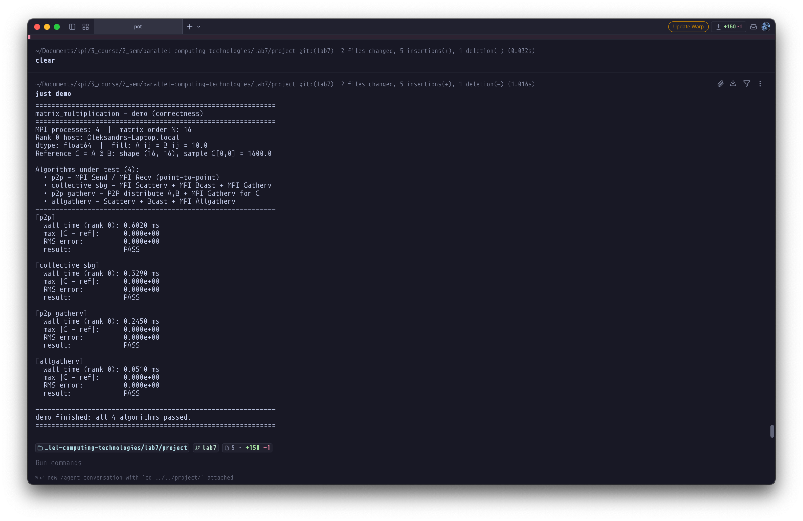
Рисунок 2.1 — Приклад виводу програми після успішного обчислення

Завдання 3
Потрібно дослідити ефективність при зміні розміру матриць і кількості процесів і порівняти обмін «один-до-одного», «один-до-багатьох», «багато-до-одного», «багато-до-багатьох».

Код | Схема обміну
p2p | Send / Recv для $A$, $B$, $C$
collective_sbg | Scatterv + Bcast + Gatherv (завд. 2)
p2p_gatherv | роздача P2P, збір $C$ — Gatherv
allgatherv | як collective_sbg, збір $C$ — Allgatherv
Вимірюється на ранзі 0 час між MPI_Barrier до й після фази комунікації та локального множення (MPI.Wtime). Для кожної пари $(N,P)$ у таблицю заноситься мінімум із 5 прогонів. Запуск здійснювався через mpirun з окремим виконуваним модулем бенчмарку; режим і розмір матриці задавалися змінними середовища.
Квадратні матриці $N×N$, $N∈\{100,150,…,1000\}$ (крок 50), $P∈\{2,3,…,8\}$. Усі отримані значення зведено в таблиці нижче та у графіки (рис. 3.1–3.6).
Таблиця 3.1 — Приклад: $N=1000$, $P=4$ (усі режими).
Варіант | $$N$$ | $$P$$ | Час, с
p2p | 1000 | 4 | 0,008838
collective_sbg | 1000 | 4 | 0,025622
p2p_gatherv | 1000 | 4 | 0,016717
allgatherv | 1000 | 4 | 0,010757

Таблиця 3.2 — Режим завд. 2 (collective_sbg), $N=1000$.
$$P$$ | 2 | 3 | 4 | 5 | 6 | 7 | 8
Час, с | 0,00813 | 0,01689 | 0,02562 | 0,0289 | 0,02821 | 0,0348 | 0,06783
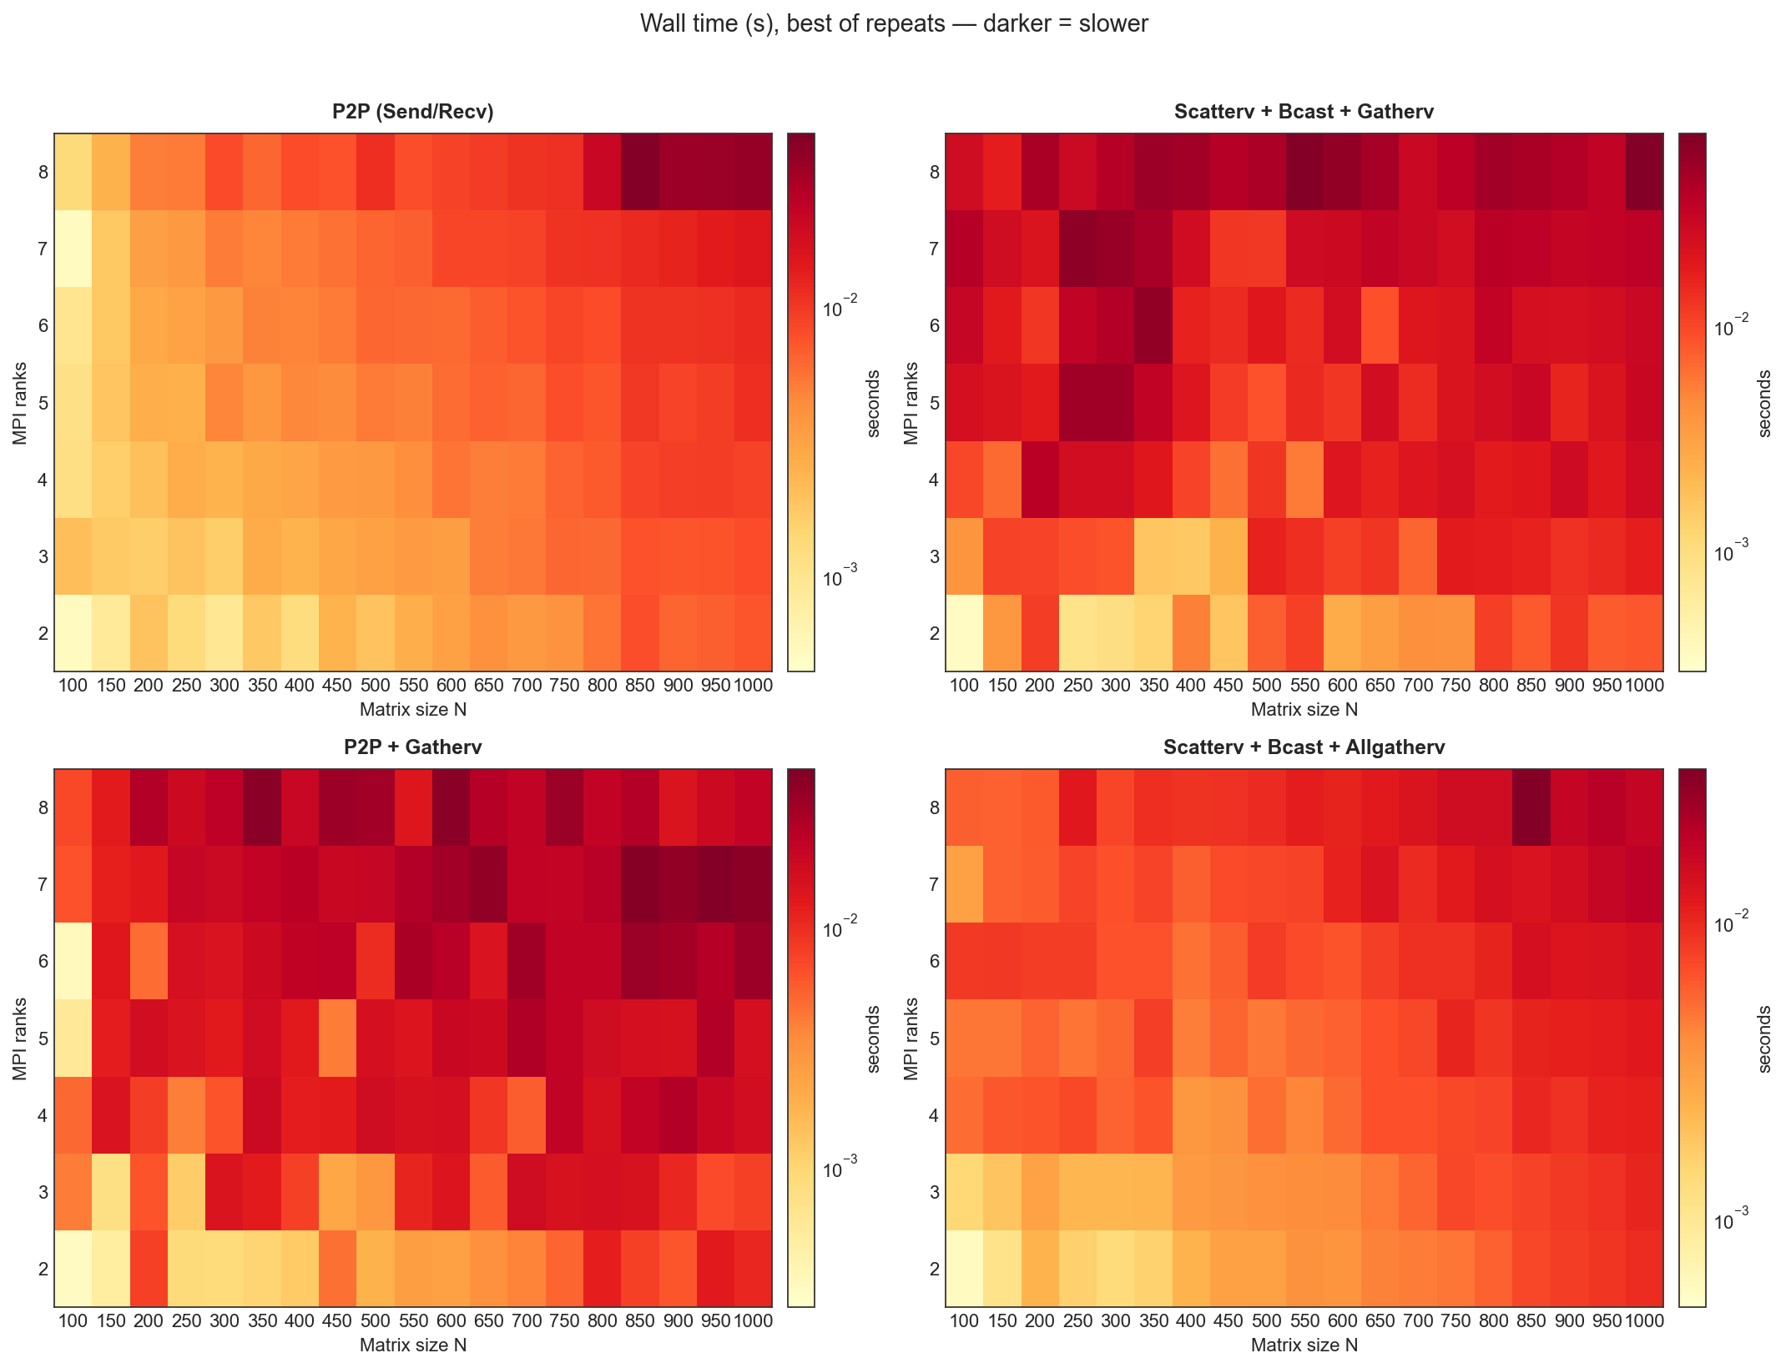
Рисунок 3.1 — Теплокарта $\log_{10}$ часу для чотирьох режимів
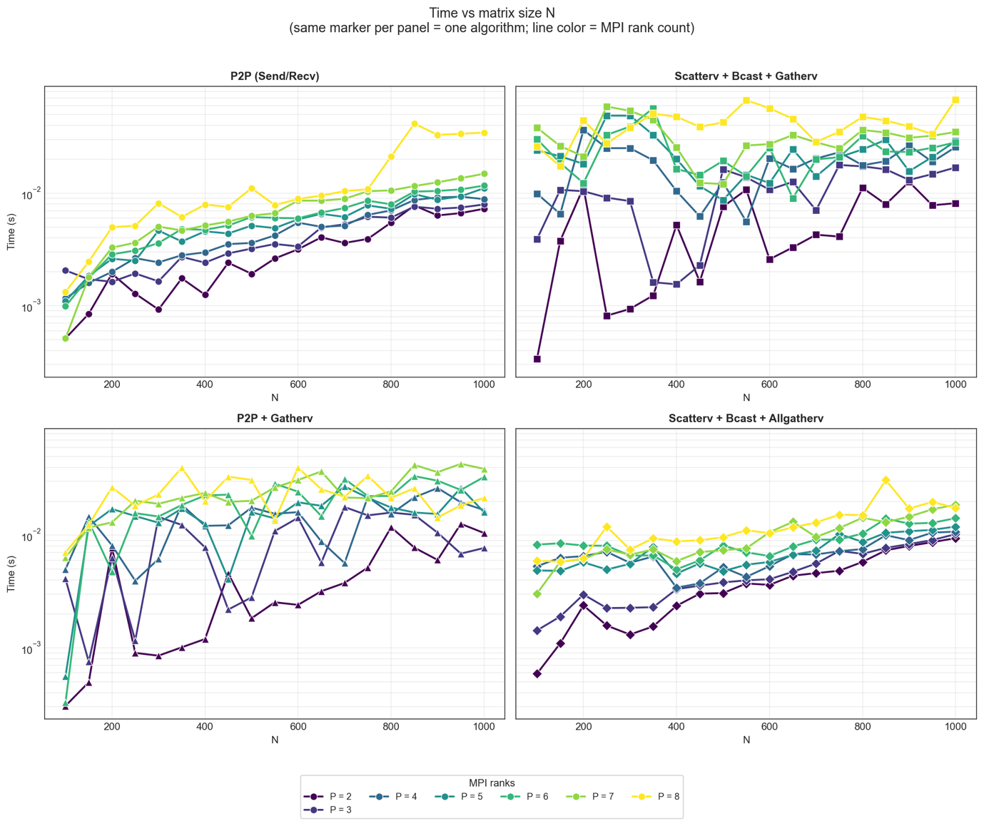
Рисунок 3.2 — Час від $N$ при фіксованих $P$
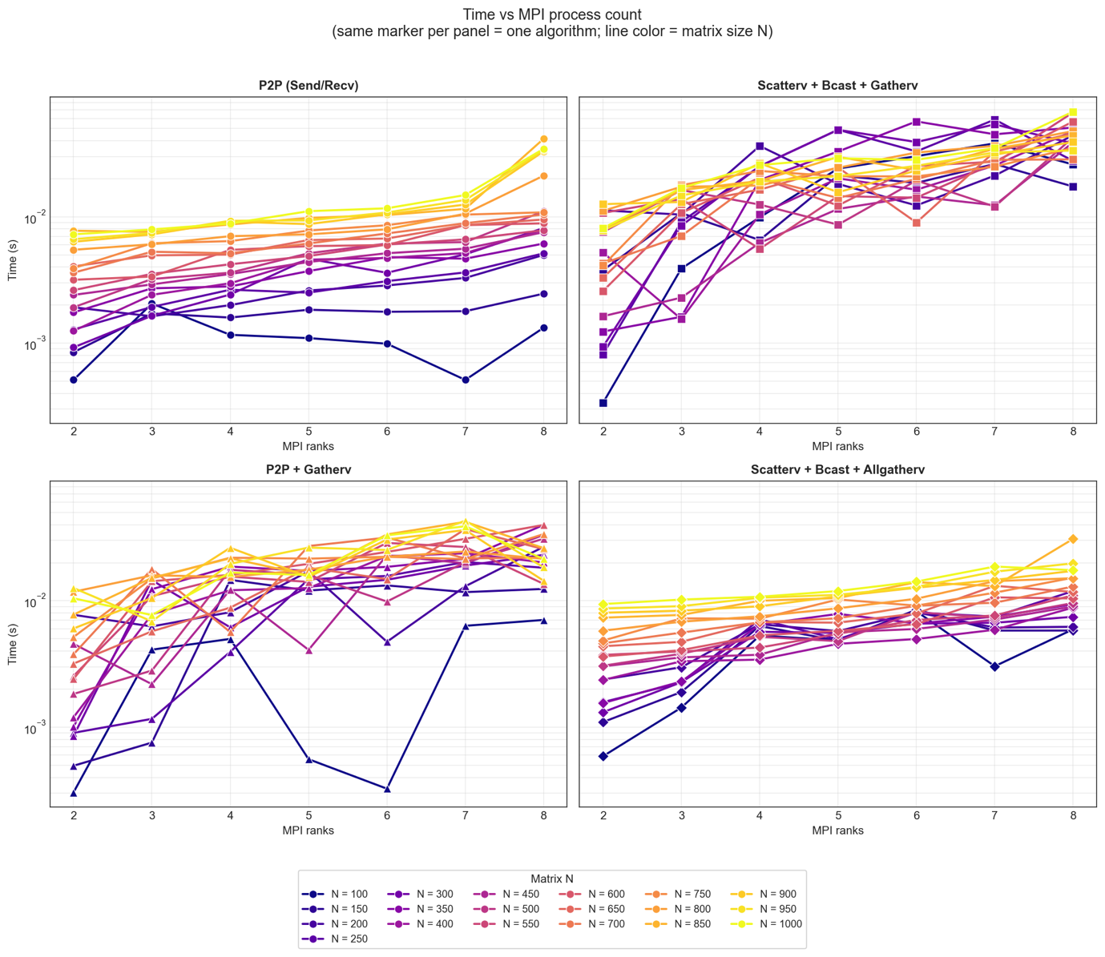
Рисунок 3.3 — Час від $P$ при фіксованих $N$
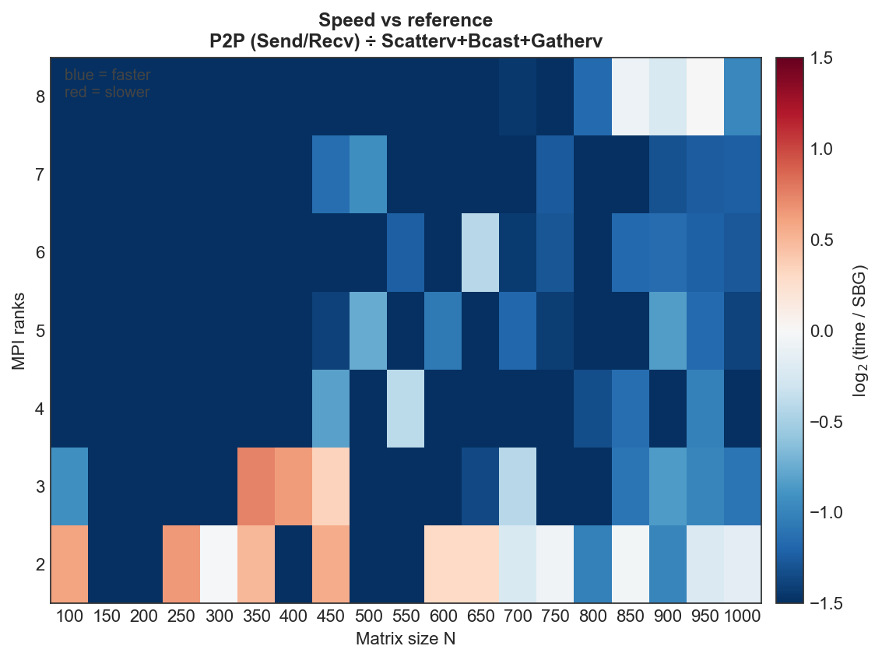
Рисунок 3.4 — Відношення часу до collective_sbg, режим p2p, $\log_{2}$
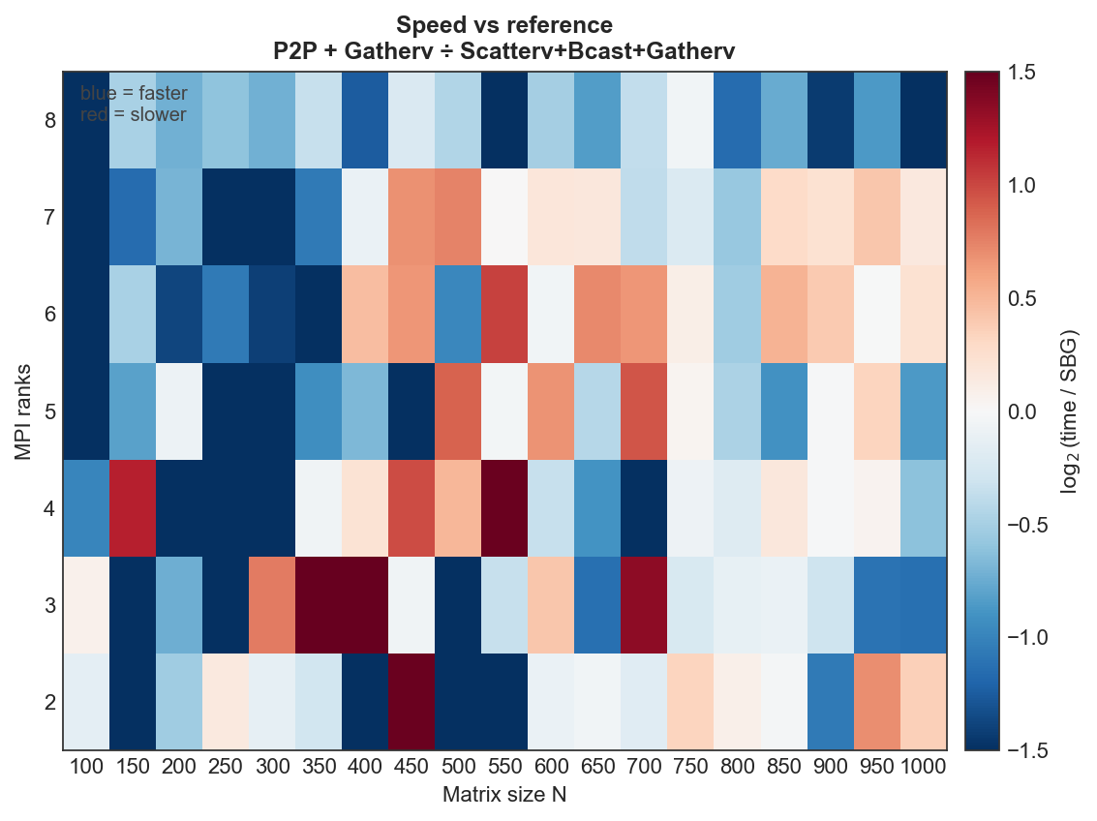
Рисунок 3.5 — Те саме для p2p_gatherv
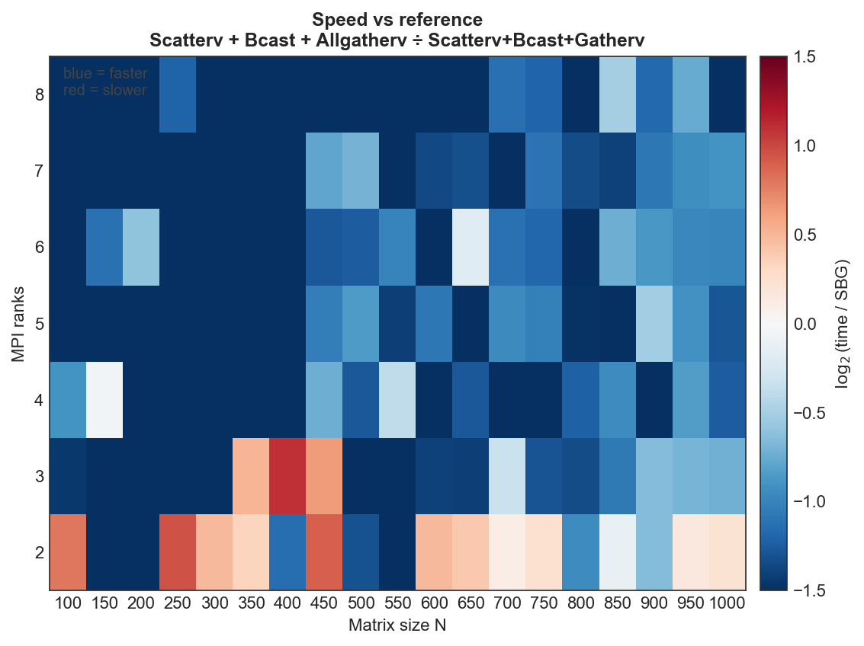
Рисунок 3.6 — Те саме для allgatherv
На рис. 3.1–3.3 час зростає з $N$; залежність від $P$ при фіксованому $N$ не дає лінійного прискорення через накладні витрати колективів і передачу $B$. Для малих $N$ спостерігається розкид точок (шум ОС, мінімум із коротких прогонів). На рис. 3.4–3.6 видно відхилення від collective_sbg: allgatherv зазвичай повільніший через збір повного $C$ на всіх; p2p і p2p_gatherv залежно від $(N,P)$ можуть наближатися до еталону або відходити від нього — зокрема через реалізацію MPI та кількість парних передач.

Висновок
У межах практикуму №7 опрацьовано теоретичні основи колективів MPI, реалізовано паралельне множення матриць з Scatterv + Bcast + Gatherv, додано режими для порівняння та виконано експеримент.

Код програми
Посилання на GitHub репозиторій: https://github.com/sokolovgit/parallel-computing-technologies

=== ./matrix_multiplication/__init__.py ===
"""Parallel matrix multiply algorithm implementations (MPI + numpy)."""

from matrix_multiplication.base import MatrixMultiplyBase
from matrix_multiplication.registry import ALGOS, iter_algos

__all__ = [
"ALGOS",
"MatrixMultiplyBase",
"iter_algos",
]

=== ./matrix_multiplication/base.py ===
"""Abstract base for parallel C = A @ B implementations."""

from __future__ import annotations

from abc import ABC, abstractmethod

import numpy as np
from mpi4py import MPI

class MatrixMultiplyBase(ABC):
"""Shared contract: full C on rank 0 only; other ranks return None."""

@property
@abstractmethod
def name(self) -> str:
"""Registry key (e.g. ``p2p``)."""

@abstractmethod
def multiply(
self,
comm: MPI.Comm,
a_on_root: np.ndarray | None,
b_on_root: np.ndarray | None,
) -> np.ndarray | None:
"""Compute C = A @ B in parallel."""

@staticmethod
def serial_gemm(a: np.ndarray, b: np.ndarray) -> np.ndarray:
return a @ b

@staticmethod
def bcast_int_n(comm: MPI.Comm, rank: int, n: int | None) -> int:
"""Broadcast matrix order N from root as int32 (all ranks must call)."""
buf = np.zeros(1, dtype=np.int32)
if rank == 0:
assert n is not None
buf[0] = n
comm.Bcast(buf, root=0)
return int(buf[0])

=== ./matrix_multiplication/implementations/__init__.py ===
"""Concrete matrix-multiply algorithms (MPI communication patterns)."""

from matrix_multiplication.implementations.allgatherv import CollectiveAllgatherv
from matrix_multiplication.implementations.collective_sbg import CollectiveScatterBcastGather
from matrix_multiplication.implementations.p2p import P2PMatrixMultiply
from matrix_multiplication.implementations.p2p_gatherv import P2PDistributeGatherv

__all__ = [
"CollectiveAllgatherv",
"CollectiveScatterBcastGather",
"P2PDistributeGatherv",
"P2PMatrixMultiply",
]

=== ./matrix_multiplication/implementations/allgatherv.py ===
"""Scatterv + Bcast + Allgatherv."""

from __future__ import annotations

import numpy as np
from mpi4py import MPI

from matrix_multiplication.base import MatrixMultiplyBase
from matrix_multiplication.partition import row_counts, scatter_counts_and_displs

class CollectiveAllgatherv(MatrixMultiplyBase):
@property
def name(self) -> str:
return "allgatherv"

def multiply(
self,
comm: MPI.Comm,
a_on_root: np.ndarray | None,
b_on_root: np.ndarray | None,
) -> np.ndarray | None:
rank = comm.Get_rank()
size = comm.Get_size()

n_root: int | None = None
if rank == 0:
assert a_on_root is not None and b_on_root is not None
a = np.ascontiguousarray(a_on_root, dtype=np.float64)
b = np.ascontiguousarray(b_on_root, dtype=np.float64)
n_root = a.shape[0]
n = self.bcast_int_n(comm, rank, n_root)

if size == 1:
if rank == 0:
assert a_on_root is not None and b_on_root is not None
a = np.ascontiguousarray(a_on_root, dtype=np.float64)
b = np.ascontiguousarray(b_on_root, dtype=np.float64)
return self.serial_gemm(a, b)
return None

counts = row_counts(n, size)
scounts, displs = scatter_counts_and_displs(n, size)

my_rows = counts[rank]
recv_a = np.empty(max(my_rows * n, 0), dtype=np.float64)
if rank == 0:
flat_a = np.ascontiguousarray(a.ravel())
comm.Scatterv([flat_a, scounts, displs, MPI.DOUBLE], recv_a, root=0)
else:
comm.Scatterv(None, recv_a, root=0)

b_loc = np.empty((n, n), dtype=np.float64)
if rank == 0:
b_loc[:] = b
comm.Bcast(b_loc, root=0)

if my_rows > 0:
a_loc = recv_a[: my_rows * n].reshape(my_rows, n)
c_loc = (a_loc @ b_loc).ravel()
else:
c_loc = np.empty(0, dtype=np.float64)

recv_c = np.empty(n * n, dtype=np.float64)
comm.Allgatherv(c_loc, [recv_c, scounts, displs, MPI.DOUBLE])

return recv_c.reshape(n, n) if rank == 0 else None

=== ./matrix_multiplication/implementations/collective_sbg.py ===
"""Scatterv + Bcast + Gatherv (task 2 main collective variant)."""

from __future__ import annotations

import numpy as np
from mpi4py import MPI

from matrix_multiplication.base import MatrixMultiplyBase
from matrix_multiplication.partition import row_counts, scatter_counts_and_displs

class CollectiveScatterBcastGather(MatrixMultiplyBase):
@property
def name(self) -> str:
return "collective_sbg"

def multiply(
self,
comm: MPI.Comm,
a_on_root: np.ndarray | None,
b_on_root: np.ndarray | None,
) -> np.ndarray | None:
rank = comm.Get_rank()
size = comm.Get_size()

n_root: int | None = None
if rank == 0:
assert a_on_root is not None and b_on_root is not None
a = np.ascontiguousarray(a_on_root, dtype=np.float64)
b = np.ascontiguousarray(b_on_root, dtype=np.float64)
n_root = a.shape[0]
assert a.shape[0] == a.shape[1] == b.shape[0] == b.shape[1]
n = self.bcast_int_n(comm, rank, n_root)

if size == 1:
if rank == 0:
assert a_on_root is not None and b_on_root is not None
a = np.ascontiguousarray(a_on_root, dtype=np.float64)
b = np.ascontiguousarray(b_on_root, dtype=np.float64)
return self.serial_gemm(a, b)
return None

counts = row_counts(n, size)
scounts, displs = scatter_counts_and_displs(n, size)

my_rows = counts[rank]
recv_a = np.empty(max(my_rows * n, 0), dtype=np.float64)
if rank == 0:
flat_a = np.ascontiguousarray(a.ravel())
comm.Scatterv([flat_a, scounts, displs, MPI.DOUBLE], recv_a, root=0)
else:
comm.Scatterv(None, recv_a, root=0)

b_loc = np.empty((n, n), dtype=np.float64)
if rank == 0:
b_loc[:] = b
comm.Bcast(b_loc, root=0)

if my_rows > 0:
a_loc = recv_a[: my_rows * n].reshape(my_rows, n)
c_loc = (a_loc @ b_loc).ravel()
else:
c_loc = np.empty(0, dtype=np.float64)

recv_c = np.empty(n * n, dtype=np.float64) if rank == 0 else None

if rank == 0:
assert recv_c is not None
comm.Gatherv(c_loc, [recv_c, scounts, displs, MPI.DOUBLE], root=0)
return recv_c.reshape(n, n)
comm.Gatherv(c_loc, None, root=0)
return None

=== ./matrix_multiplication/implementations/p2p.py ===
"""One-to-one: MPI_Send / MPI_Recv for A strips, B, and C strips."""

from __future__ import annotations

import numpy as np
from mpi4py import MPI

from matrix_multiplication.base import MatrixMultiplyBase
from matrix_multiplication.partition import row_counts

class P2PMatrixMultiply(MatrixMultiplyBase):
@property
def name(self) -> str:
return "p2p"

def multiply(
self,
comm: MPI.Comm,
a_on_root: np.ndarray | None,
b_on_root: np.ndarray | None,
) -> np.ndarray | None:
rank = comm.Get_rank()
size = comm.Get_size()

if rank == 0:
assert a_on_root is not None and b_on_root is not None
a = np.ascontiguousarray(a_on_root, dtype=np.float64)
b = np.ascontiguousarray(b_on_root, dtype=np.float64)
n = a.shape[0]
assert a.shape == (n, n) and b.shape == (n, n)
else:
a = np.empty((0, 0), dtype=np.float64)
b = np.empty((0, 0), dtype=np.float64)
n = 0

if size == 1:
if rank == 0:
assert a_on_root is not None and b_on_root is not None
a = np.ascontiguousarray(a_on_root, dtype=np.float64)
b = np.ascontiguousarray(b_on_root, dtype=np.float64)
return self.serial_gemm(a, b)
return None

if rank != 0:
n_arr = np.empty(1, dtype=np.int32)
comm.Recv(n_arr, source=0, tag=8)
n = int(n_arr[0])

counts = row_counts(n, size)

if rank == 0:
c_full = np.empty((n, n), dtype=np.float64)
offset = counts[0]
for dest in range(1, size):
rows = counts[dest]
comm.Send(np.int32(n), dest=dest, tag=8)
comm.Send(np.int32(offset), dest=dest, tag=10)
comm.Send(np.int32(rows), dest=dest, tag=11)
if rows > 0:
comm.Send(a[offset : offset + rows, :], dest=dest, tag=12)
comm.Send(b, dest=dest, tag=13)
offset += rows

r0 = counts[0]
if r0 > 0:
c_full[0:r0, :] = a[0:r0, :] @ b

for src in range(1, size):
rows = counts[src]
if rows > 0:
off = sum(counts[:src])
comm.Recv(c_full[off : off + rows, :], source=src, tag=14)
return c_full

off = np.empty(1, dtype=np.int32)
rows_arr = np.empty(1, dtype=np.int32)
comm.Recv(off, source=0, tag=10)
comm.Recv(rows_arr, source=0, tag=11)
rows = int(rows_arr[0])
if rows > 0:
a_loc = np.empty((rows, n), dtype=np.float64)
comm.Recv(a_loc, source=0, tag=12)
b_loc = np.empty((n, n), dtype=np.float64)
comm.Recv(b_loc, source=0, tag=13)
c_loc = a_loc @ b_loc
comm.Send(c_loc, dest=0, tag=14)
return None

=== ./matrix_multiplication/implementations/p2p_gatherv.py ===
"""P2P distribution; Gatherv for C."""

from __future__ import annotations

import numpy as np
from mpi4py import MPI

from matrix_multiplication.base import MatrixMultiplyBase
from matrix_multiplication.partition import row_counts, scatter_counts_and_displs

class P2PDistributeGatherv(MatrixMultiplyBase):
@property
def name(self) -> str:
return "p2p_gatherv"

def multiply(
self,
comm: MPI.Comm,
a_on_root: np.ndarray | None,
b_on_root: np.ndarray | None,
) -> np.ndarray | None:
rank = comm.Get_rank()
size = comm.Get_size()

if rank == 0:
assert a_on_root is not None and b_on_root is not None
a = np.ascontiguousarray(a_on_root, dtype=np.float64)
b = np.ascontiguousarray(b_on_root, dtype=np.float64)
n = a.shape[0]
else:
n_arr = np.empty(1, dtype=np.int32)
comm.Recv(n_arr, source=0, tag=8)
n = int(n_arr[0])
a = np.empty((0, 0), dtype=np.float64)
b = np.empty((0, 0), dtype=np.float64)

if size == 1:
if rank == 0:
assert a_on_root is not None and b_on_root is not None
a = np.ascontiguousarray(a_on_root, dtype=np.float64)
b = np.ascontiguousarray(b_on_root, dtype=np.float64)
return self.serial_gemm(a, b)
return None

counts = row_counts(n, size)
scounts, displs = scatter_counts_and_displs(n, size)

if rank == 0:
offset = counts[0]
for dest in range(1, size):
rows = counts[dest]
comm.Send(np.int32(n), dest=dest, tag=8)
comm.Send(np.int32(offset), dest=dest, tag=10)
comm.Send(np.int32(rows), dest=dest, tag=11)
if rows > 0:
comm.Send(a[offset : offset + rows, :], dest=dest, tag=12)
comm.Send(b, dest=dest, tag=13)
offset += rows

my_rows = counts[rank]
if rank == 0:
if my_rows > 0:
a_loc = a[0:my_rows, :].copy()
else:
a_loc = np.empty((0, n), dtype=np.float64)
b_loc = b.copy()
else:
off = np.empty(1, dtype=np.int32)
rows_arr = np.empty(1, dtype=np.int32)
comm.Recv(off, source=0, tag=10)
comm.Recv(rows_arr, source=0, tag=11)
rows = int(rows_arr[0])
if rows > 0:
a_loc = np.empty((rows, n), dtype=np.float64)
comm.Recv(a_loc, source=0, tag=12)
b_loc = np.empty((n, n), dtype=np.float64)
comm.Recv(b_loc, source=0, tag=13)
else:
a_loc = np.empty((0, n), dtype=np.float64)
b_loc = np.empty((0, 0), dtype=np.float64)

if my_rows > 0:
c_loc = (a_loc @ b_loc).ravel()
else:
c_loc = np.empty(0, dtype=np.float64)

recv_c = np.empty(n * n, dtype=np.float64) if rank == 0 else None
if rank == 0:
comm.Gatherv(c_loc, [recv_c, scounts, displs, MPI.DOUBLE], root=0)
assert recv_c is not None
return recv_c.reshape(n, n)
comm.Gatherv(c_loc, None, root=0)
return None

=== ./matrix_multiplication/partition.py ===
from __future__ import annotations

def row_counts(n_rows: int, n_procs: int) -> list[int]:
"""Rows per rank (block distribution)."""
if n_procs <= 0:
raise ValueError("n_procs must be positive")
base = n_rows // n_procs
rem = n_rows % n_procs
return [base + (1 if i < rem else 0) for i in range(n_procs)]

def scatter_counts_and_displs(n: int, size: int) -> tuple[list[int], list[int]]:
"""Element counts and displacements for row-major flattened A (N*N elements)."""
rows = row_counts(n, size)
counts = [r * n for r in rows]
displs: list[int] = []
acc = 0
for c in counts:
displs.append(acc)
acc += c
return counts, displs

=== ./matrix_multiplication/registry.py ===
from __future__ import annotations

from collections.abc import Iterator

from matrix_multiplication.base import MatrixMultiplyBase
from matrix_multiplication.implementations import (
CollectiveAllgatherv,
CollectiveScatterBcastGather,
P2PDistributeGatherv,
P2PMatrixMultiply,
)

ALGOS: dict[str, MatrixMultiplyBase] = {
"p2p": P2PMatrixMultiply(),
"collective_sbg": CollectiveScatterBcastGather(),
"p2p_gatherv": P2PDistributeGatherv(),
"allgatherv": CollectiveAllgatherv(),
}

def iter_algos() -> Iterator[tuple[str, MatrixMultiplyBase]]:
for k, v in ALGOS.items():
yield k, v

